江西润田实业股份有限公司
【亚克力水座】采购项目

邀标文件

项目编号：CB20200108-004
采购货物：亚克力水座

江西润田实业股份有限公司
二O二0年元月

第一章 投标邀请函
江西润田实业股份有限公司现组织进行【亚克力水座】采购项目招标，现邀请贵公司参加此项目的投标，有关事项告知如下。

采购范围：
名 称 | 规格 | 材质 | 数量 | 配送要求
亚克力水座 | 长17*宽11.5*高4.6CM | 进口亚克力 | 27564个 | 按要求配送

2．投标人资格要求
2.1 本次竞标要求
凡在中国境内注册并具有法人资格，有提供生产设备和服务的资格及能力，并具有有效的营业执照和具备相关经营资格的国内企业均可参与投标；
2.2 投递地点：江西润田实业股份有限公司（南昌高新区火炬大街188号淳和大厦7楼）。
联 系 人：龚令兰
联系电话：0791-88113738-7215 13576089135
传 真：0791-88113741
邮 箱：459059939@qq.com
2.4 投标文件投递时间：2020年元月17日

3． 投标文件递交截止和开标时间、地点
3.1投标文件递交的截止时间为：2020年元月17日14时00分（北京时间）
3.2开标时间为：2020年元月17日14 时00 分（北京时间）
3.3投标文件递交地点为：江西润田实业股份有限公司，
地址为：南昌高新区火炬大街188号淳和大厦7楼；
3.4 逾期送达的或者未送达指定地点的投标文件，采购人不予受理。

2020年元月8日
江西润田实业股份有限公司

第二章 竞标采购须知
竞标采购须知前附表
序号 | 内 容
1 | 项目名称：江西润田实业股份有限公司【亚克力水座】采购项目
2 | 采购人名称：江西润田实业股份有限公司  采购人地址：南昌高新区火炬大街188号淳和大厦7楼
3 | 规格要求：第三章 采购货物技术要求及参数
4 | 发运包装要求：合理、科学的包装运输，若因包装不当造成运输途中对产品的损失和划伤，由供方承担。
5 | 交货方式及日期：供方按需方要求日期，汽运到买方指定工厂的仓库。
6 | 投标报价方式：1、投标报价为含税到货价。  2、投标人以现场递交、或特快专递等方式交投标文件；
7 | 提供样品：参加投标的单位请将样品与标书同时寄到招标单位。
8 | 付款方式：需方于收到货物验收合格且收到增值税发票后30日内付款。
9 | 投标文件递交的截止时间为：2020年元月17日14时00分，  - 开标时间为：2020年元月17日14 时00分（此开标时间为招标人暂定时间，招标人有权视具体情况作相应变更；如有变更，以招标人另行通知为准）  投标文件递交地点：江西润田实业股份有限公司采购部
10 | 联系地址：南昌高新区火炬大街188号淳和大厦7楼  联 系 人：龚令兰  联系电话：0791-88113738-7215 13576089135  传 真：0791-88113741  邮 箱：459059939@qq.com

第三章 采购货物技术要求及参数
项目名称 | 版面要求 | 数量 | 材质规格及要求 | 印刷要求 | 配送及交货期
亚克力水座 | 蓝瓶翠版 | 15704个 | 规格：长17CM,上宽9.5CM,下宽11.5CM高4.6CM， 孔径6.7CM/材料要求：进口亚克力，厚度足3MM。工艺美观精致。 | UV彩色印刷，图案清晰，色彩鲜艳。 | 1.配送至到沈阳、武汉，及江西等地共八个工厂  2.样品确认后30天交货  3.单个汽泡袋包装，纸箱包装。
亚克力水座 | 润田版 | 300个 |  | UV彩色印刷，图案清晰，色彩鲜艳。 | 1.配送至到沈阳、武汉，及江西等地共八个工厂  2.样品确认后30天交货  3.单个汽泡袋包装，纸箱包装。
亚克力水座 | 精品翠版 | 11560个 |  | UV彩色印刷，图案清晰，色彩鲜艳。 | 1.配送至到沈阳、武汉，及江西等地共八个工厂  2.样品确认后30天交货  3.单个汽泡袋包装，纸箱包装。
图片：
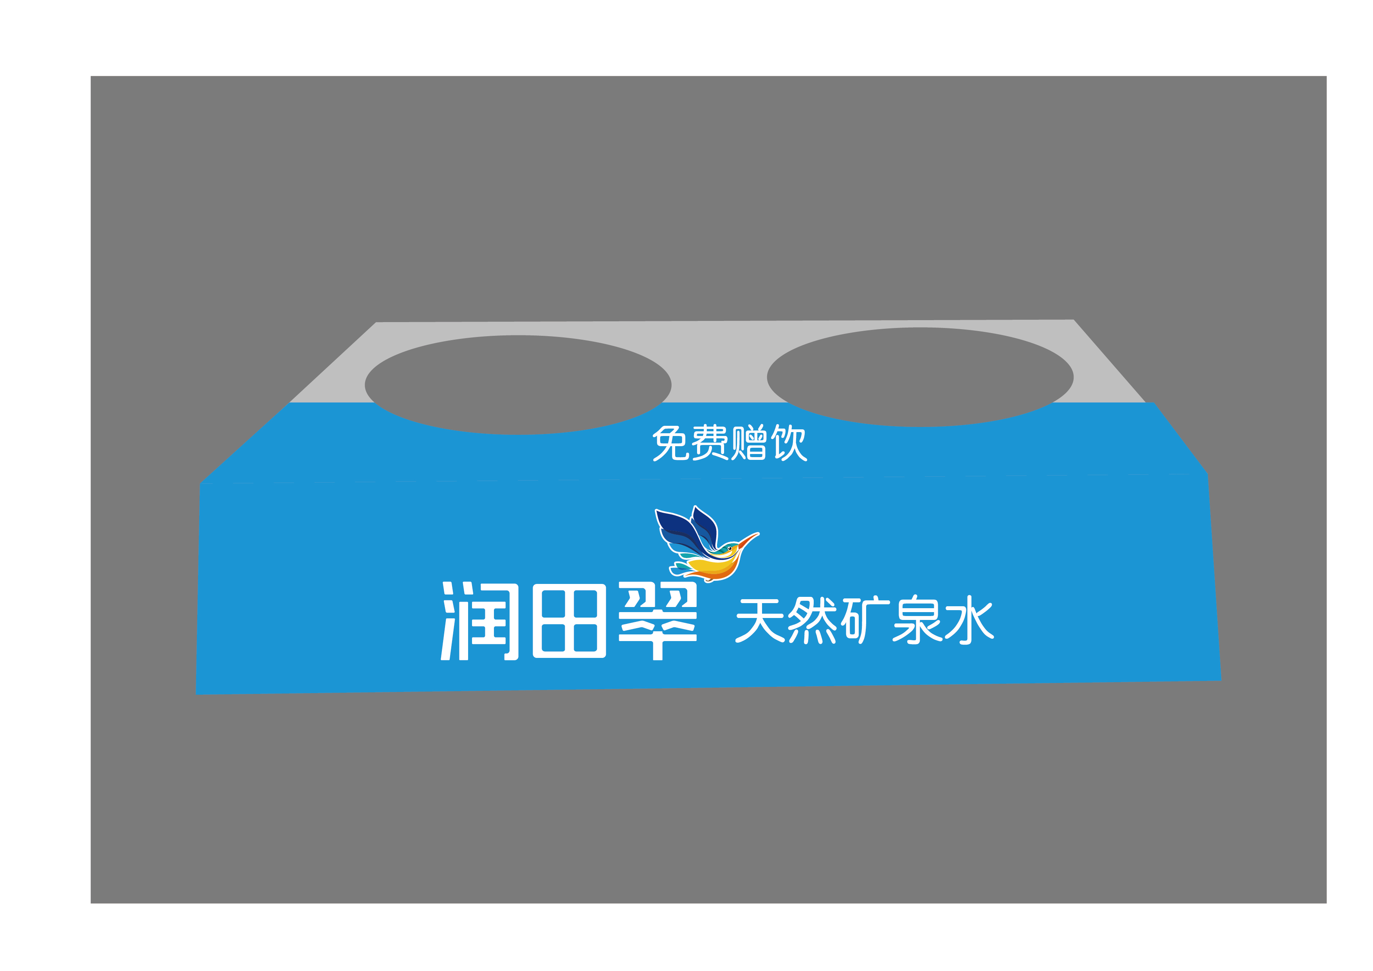

一、邀请回执确认
请受邀公司于本邀请函发出后请在2个工作日内将《投标邀请回执函》（格式见附件1）、《授权委托书》（格式见附件2）、工作证复印件等资料加盖贵司公章后将扫描件以邮件形式发送至招标人指定联系人。受邀公司没有按规定时间和内容要求提供材料的，视为放弃投标资格。
二、 特别声明
1．本邀请函并非要约，招标人不受其中意思表示之约束。
2．招标人在任何时间均有权解释或调整本邀请函及附件的内容。
3．受邀公司提供虚假材料或存在其他有违商业诚信行为的，将自动丧失投标人资格。
三、 投标文件递交
1、投标人可以以现场递交及特快专递的方式递交投标文件
2、投标文件提供1份就可，且须法定代表人或授权代表签署并加盖单位公章。
四、 中标
评标人组根据投标人的供货能力、价格、产品质量和谈判结果确定中标人。
五、 合同主要条款（列出拟订合同的主要条款）
- 供货范围：需方指定工厂
- 质量与验收要求：见样
- 交货方式：供方汽运至需方公司指定地点。
- 包 装：按国内公路和铁路运输包装标准及运输费进行包装。
- 结算方式：需方于收到货物验收合格并增值税发票后30天付款。
- 违 约：供方不能按时交货或货物不合格影响需方使用时，每天扣罚合同总额3%的违约金，造成的相关损失及影响市场销售由供方承担，不可抗力除外，但应及时书面通知需方
- 纠纷解决：本合同若有未尽事宜，双方应友好协商；协商不成的，应提交合同签订地人民法院或仲裁委员会裁决。

【附件1】：
投标邀请回执函
江西润田实业股份有限公司：
我司收到贵司招标编号为 的 【亚克力水座】项目招标邀请函，我司已认真阅读了投标邀请函中的各项内容及要求。
（ ）我司接受贵司邀请，决定参加 项目投标，由 代表我司参与投标活动。
（ ）因我司自身原因，自愿放弃本次投标资格。
[注：请在选定的项目前填写“√”]
单位（盖章）：
授权代表（签字）：
投标代表联系方式：
投标代表邮箱：

年 月 日
【附件2】：
授权委托书
兹授权委托本公司担任 职务的 为本公司代理人，以本公司名义参加江西润田实业股份有限公司 2020年度【亚克力水座】项目（招标编号CB20200108-004）的投标活动。
本授权委托书期限自签发之日起至 日止。代理人在投标邀请、投标、开标、评标、答疑、合同谈判过程中所签署的一切文件和处理与之有关的一切事务，本公司均予以认可。代理人无权转委托。
特此委托。
代理人签字：

单位（盖章）：

年 月 日

【附件3】：
报价一览表

项目名称：江西润田实业股份有限公司采购【亚克力水座】项目

项目名称 | 产品规格及材料 | 数量 | 单价 | 交货日期 | 交货地点 | 备注

（交货日期见采购范围、技术要求见第三章《采购货物技术要求及参数》

